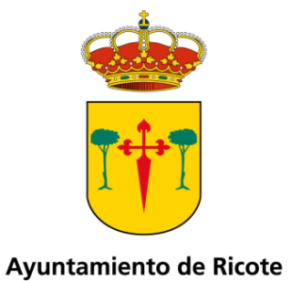
Calle San Francisco 6
Tlf: 968 69 70 63 / Fax: 968 69 71 36
30610 RICOTE (Murcia)
C.I.F. P-3003400 C
ayuntamientodericote@hotmail.com
www.ricote.es
info@ricote.es

Región de Murcia

SOLICITUD DE INTERCAMBIO
HERMANAMIENTO RICOTE/NEBIAN 2017

Nombre……………………………………………………………………...………….

Apellido……………………………………………...…………………………………

Fecha de nacimiento / / /

Dirección

Correo electrónico

Teléfono

Aficiones (marcad las que os interesen)

Senderismo | Visita de monumentos
Baile | Música
Deportes colectivos (fútbol, baloncesto…) | Teatro
Cine | Fiestas, discoteca
Otras: Indicar

Deseo realizar un intercambio con personas de Nebian que tengan (subrayad lo que proceda)

Las mismas aficiones que yo.
La misma edad, o aproximada, que yo.
No importa que tenga las mismas aficiones o edad que yo.

Mi nivel de francés es (subrayad lo que proceda).
Comprensión: ninguna – una poca - bastante buena – buena – muy buena.
Hablado: ninguno – un poco – bastante bueno – bueno – muy bueno.

Soy bilingüe.

En cumplimiento de la Ley Orgánica 15/1999, de 13 de diciembre, de Protección de Datos de Carácter Personal, le informamos que sus datos formarán parte del fichero de solicitantes de intercambio con Nébian.
Los derechos de acceso, rectificación, cancelación y oposición al tratamiento de sus datos se podrán ejercitar ante el Ayuntamiento de Ricote mediante solicitud con fotocopia de documento de identidad, presentada en el Registro General del Ayuntamiento, o a través de los medios que establece el art. 38 de la Ley 30/1992, de 26 de noviembre, de Régimen Jurídico de las Administraciones Públicas y del Procedimiento Administrativo Común.

